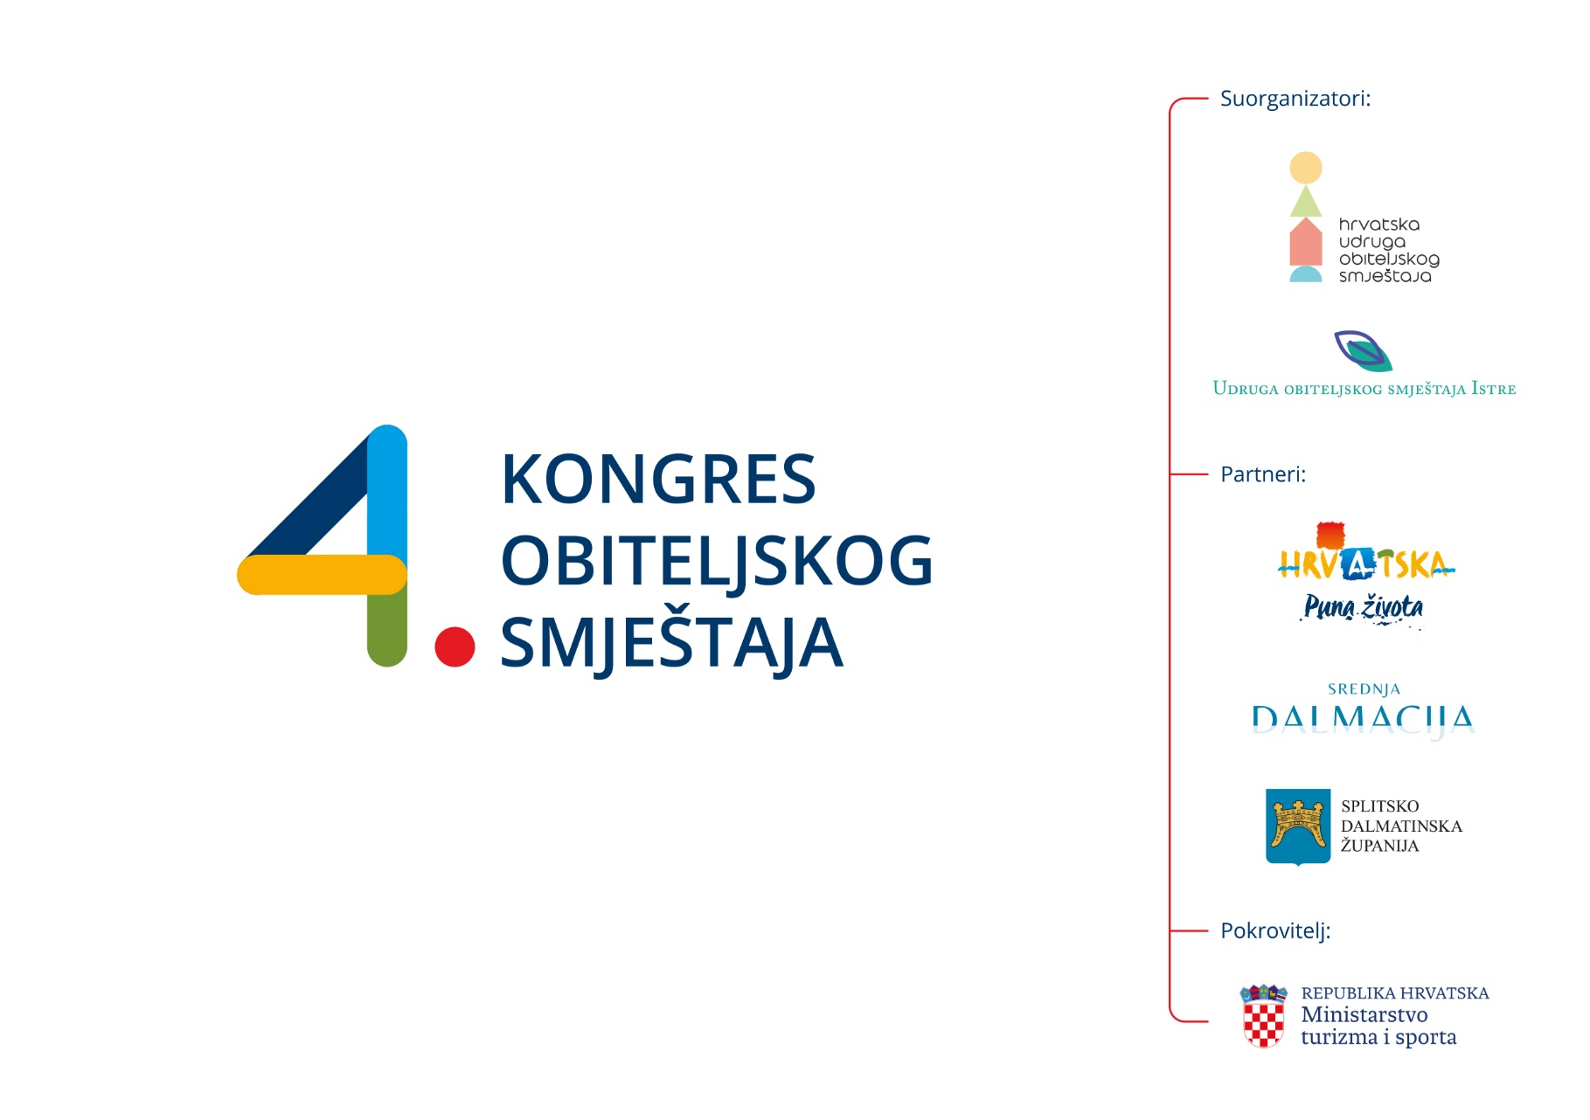
DATUM: 4. i 5. travnja 2025.
LOKACIJA: Srednja turističko-ugostiteljska škola, Centar kompetencija u turizmu
ADRESA: Ul. Antuna Gustava Matoša 60, 21000 Split
PRIJAVE: www.huos.org od 18. ožujka 2025.

PROGRAM KONGRESA

1. DAN – 4. TRAVNJA 2025. (PETAK)
09:00 – 10:00 | Registracija sudionika
10:00 – 10:30 | Službeno otvaranje kongresa
- Pozdravni govori:
  - Predsjednica HUOS-a gđa. Barbara Marković
  - Direktorica TZ Splitsko-dalmatinske županije gđa. Ivana Vladović
  - Predstavnik Splitsko-dalmatinske županije
  - Direktor Hrvatske turističke zajednica g. Kristjan Staničić
  - Službeno otvorenje kongresa: Ministar turizma i sporta g. Tonči Glavina
10:30 – 11:15 | Okrugli stol:
Novi zakonski okvir i izazovi obiteljskog smještaja u Hrvatskoj
moderator: gđa. Mariola Milardović Perić
Sudionici: Ministarstvo turizma i sporta, Ministarstvo financija, Ministarstvo prostornoga uređenja, graditeljstva i državne imovine, Državni inspektorat

11:15 – 12:15 | Tematska izlaganja
11:15 – 11:45 | Predstavljanje rezultata analize obiteljskog/privatnog smještaja u svrhu implementacije sustava dodjele oznake prepoznatljivosti obiteljskog smještaja – g. Kristjan Staničić, direktor HTZ-a
11:45 – 12:15 | „Tematizacija privatnog smještaja u Splitsko-dalmatinskoj županiji“ i zahvala sudionicima edukativnih videa TZSDŽ – gđa. Ivana Vladović, direktorica TZ SDŽ, projekt predstavlja g. Joško Stella zamjenik TZ SDŽ

12:15 – 12:45 | Pauza za kavu (uz „finger food“)
Izjave za medije
12:45 – 15:00 | Stručna predavanja i radionice
- 12:45 – 13:15 | Prava i obveze vlasnika obiteljskog smještaja, g. Ivica Kusić, Porezna uprava Split
- 13:15 – 13:30 | Institut za turizam, g. Damir Krešić, ravnatelj
- 13:30 – 13:45 | Brendiranje obiteljskog smještaja u Međimurju – g. Zvonko Lajtman, predstavnik TZ Međimurje
- 13:45 – 14:00 |Ekonomski fakultet, Split, g. Neven Šerić
- 14:10 – 14:20 | Uloga Srednje turističko-ugostiteljske škole u obrazovanju mladih turističkih djelatnika – ravnatelj g. Ivo Bilić

- 14:20 – 15:00 | Radionica: ChatGPT - virtualni asistent (obiteljski smještaj i učenici turističke škole), gđa. Kristina Rabar Lukež, AI specijalist
15:00 | Završetak prvog dana kongresa

2. DAN – 5. TRAVNJA 2025. (SUBOTA)

9:30-10:00 Prijava sudionika
10:00 – 12:15 | Tematska izlaganja i primjeri dobre prakse
- 10:00 – 10:20 | Problematika prilikom kategorizacije objekata – gđa. Ana Glaurdić Mekinić, Ured za turizam SDŽ
- 10:20 – 10:35 | Expedia VRBO – Globalne platforme za obiteljski smještaj, gđa. Marina Komarić, Area Manager
- 10:35 – 10:50 | Adriagate – Hrvatska platforma za obiteljski smještaj, g. Mate Balić, direktor
- 10:50 – 11:05 | AIRBNB „Airbnb, updates and main trends in Croatia“ – gđa. Erica Danese, regionalni voditelj za Italiju i Jugoistočnu Europu
- 11:05– 11:20 | Green Stay Croatia – domaća platforma za eko friendly smještaj, gđa. Ines Kovačić, magistra turizma i inženjerka održivog razvoja
- 11:20 – 11:35 | UDRUGA SUMSI: „Univerzalni oblik smještaja pristupačan svima“ – gđa. Albina Žnidar & g. Denis Marijon
- 11:35 – 11:55 | Primjer dobre prakse: EDUKATIVNI VIDEO "Terra Arhaica", otok Hvar – g. Jakša Damjanić
- 11:55 – 12:15| Primjer dobre prakse: gđa. Mara Uštipak – Marija Vučković, OPG Didovina

12:15 – 12:50 | Pauza za kavu (uz „finger food“)

12:50 – 14:45 | Okrugli stol i radionica
- 12:50 – 13:40 | Okrugli stol – Sudjeluju: Udruga Sunce, UUDHGK Udruženje ugostitelja, HUOS-ogranak Zagreb, Udruga obiteljskog smještaja Istra – moderator gđa. Barbara Marković
- | 13:40 – 14:40 | Radionica: Porezno savjetovanje za iznajmljivače

14:45 | Završetak kongresa/ Pozdravni govor/ gđa. Barbara Marković i suradnici

*NAPOMENA: Program je podložan promjenama.
Više informacija i prijave na www.huos.org

Vidimo se na 4. Kongresu obiteljskog smještaja!

